МИНИСТЕРСТВО НАУКИ И ВЫСШЕГО ОБРАЗОВАНИЯ РФ
федеральное государственное автономное образовательное учреждение высшего образования
«Санкт–Петербургский государственный университет
аэрокосмического приборостроения»
ФАКУЛЬТЕТ СРЕДНЕГО ПРОФЕССИОНАЛЬНОГО ОБРАЗОВАНИЯ

ОТЧЕТ
ЗАЩИЩЕН С ОЦЕНКОЙ
РУКОВОДИТЕЛЬ _____________________________
преподаватель
должность, уч. степень, звание |  | подпись, дата |  | инициалы, фамилия

ОТЧЕТ ПО ЛАБОРАТОРНЫМ РАБОТАМ

по дисциплине МДК 03.01 часть 1

РАБОТУ ВЫПОЛНИЛ
СТУДЕНТ ГР. № | С326 |  |  |  | Э.С. Тигранян
 |  |  | подпись, дата |  | инициалы, фамилия

Санкт-Петербург 2024

ПР №7: Настройка системы и обновлений
В рамках практической работы по настройке системы контроля версий и обновлений был использован локальный сервер GitLab, так как проект является достаточно объёмным по размеру. Для удобства взаимодействия с системой контроля версий Git применялся графический клиент Fork.
На первом этапе была выполнена авторизация в личном аккаунте на локальном сервере GitLab. В профиле пользователя отображается информация об активности, выполненных действиях и проектах, что подтверждает успешное подключение к сервису
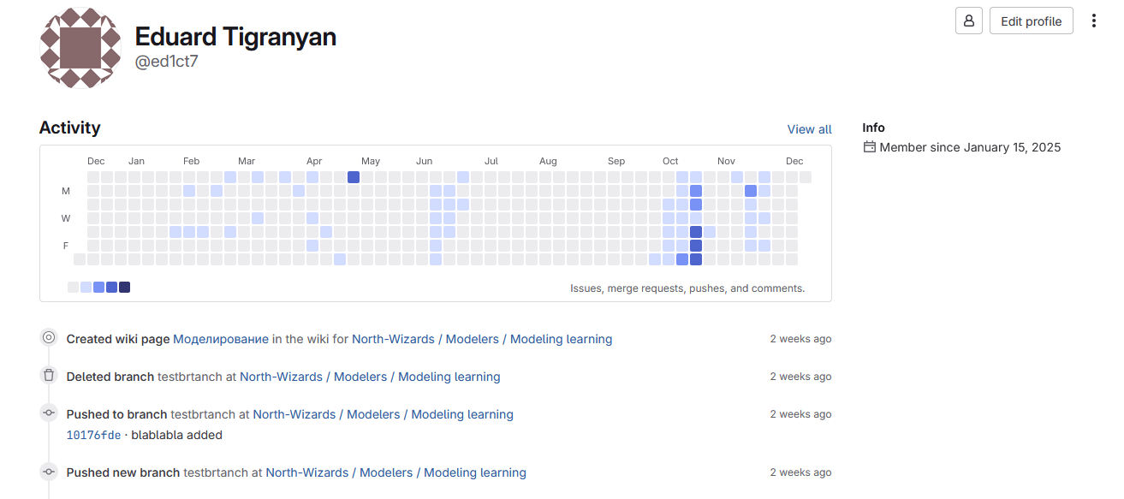
Рисунок 1 – Аккаунт на гитлаб
Далее был открыт ранее созданный репозиторий проекта.
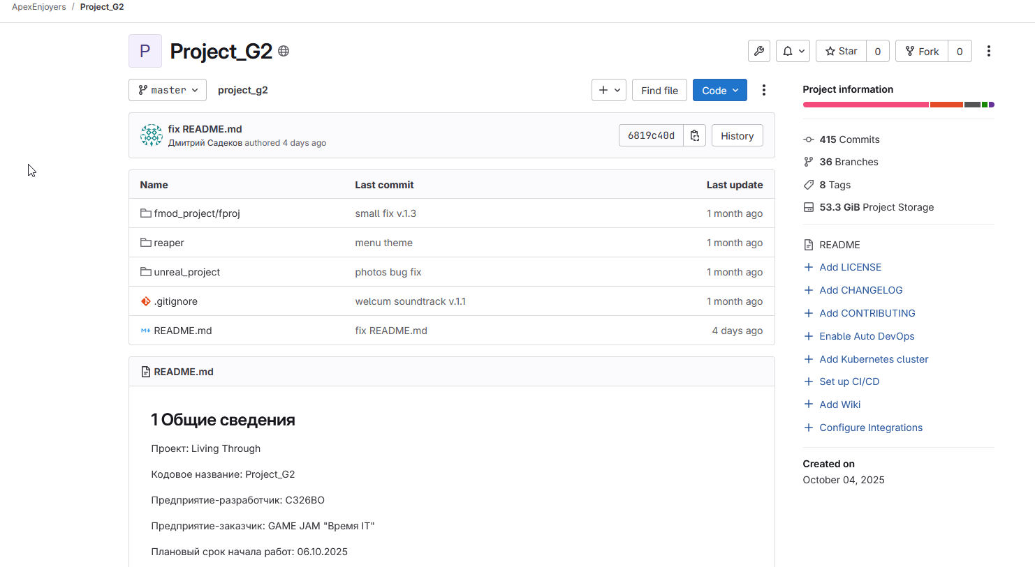
Рисунок 2 – Загруженный на гитлаб проект
После размещения проекта в репозитории был выполнен первоначальный коммит, который зафиксировал исходное состояние файлов проекта. В информации о коммите отображаются данные об авторе, дате выполнения и уникальном идентификаторе коммита (SHA), что подтверждает корректную работу системы контроля версий 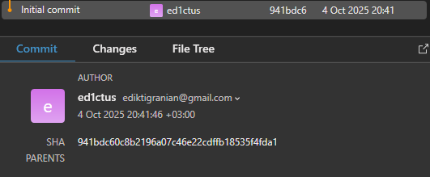
Рисунок 3 – Первоначальный комит
Для выполнения дальнейших операций управления версиями был использован графический клиент Fork. Перед началом работы была выполнена установка приложения, скачанного с официального сайта.
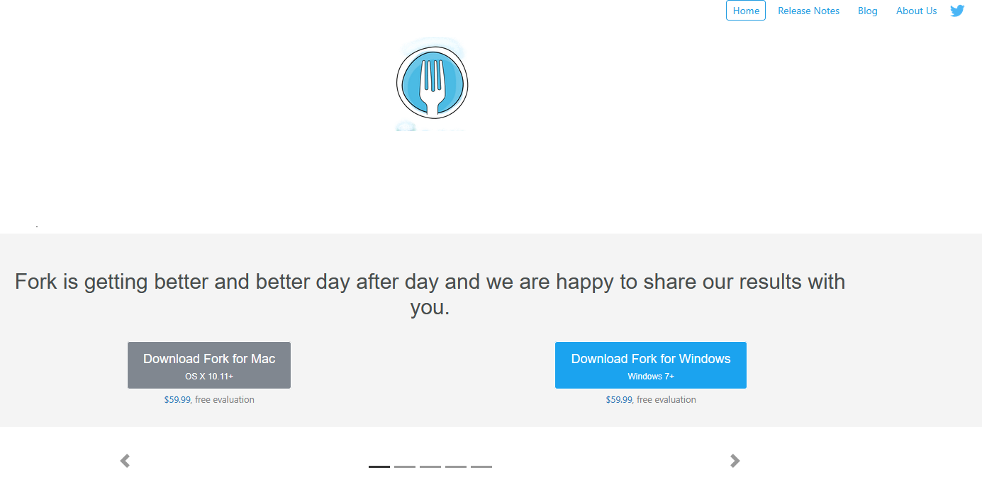
Рисунок 4 – Главная страница сайта FORK
После запуска Fork репозиторий проекта был подключён к приложению. В интерфейсе программы отображаются список веток, история коммитов, локальные изменения и файлы проекта. В процессе работы были добавлены изменённые файлы в индекс и выполнено создание коммита с использованием графического интерфейса

